*Національний технічний університет України*

*‘Київський політехнічний інститут’*

*Факультет інформатики та обчислювальної техніки*

*Кафедра обчислювальної техніки*

***Лабораторна робота №3***

*“Схеми з загальною базою і*

*загальним колектором”*

*Виконав: Мроць Ю.Б.  
 Група: ІО-12*

*Бригада: №14*

*Київ — 2013*

***Завдання***

• Зібрати схему включення біполярного NPN транзистора із загальною базою.

• Зібрати схему включення біполярного NPN транзистора із загальним колектором.

Модель транзистора вибирається в моделюючій програмі за варіантом NPN [номер бригади]. Величина резистора навантаження визначається за формулою R2 = 100·[(НБ+ 1)] Ом.

Побудувати графіки:

• вхідна характеристика Iвх (Uвх);

• передатна по напрузі характеристика U вих (Uвх);

• передатна по струму характеристика Iвих (Iвх);

• вихідна характеристика Iвих (U вих).

За графіками визначити:

• вхідний опір;

• коефіцієнт підсилення по напрузі;

• коефіцієнт посилення по струму;

• вихідний опір;

• залишкова напруга на колекторі в режимі насичення;

• зворотний струм бази в режимі відсічки.

***Схема з загальною базою***

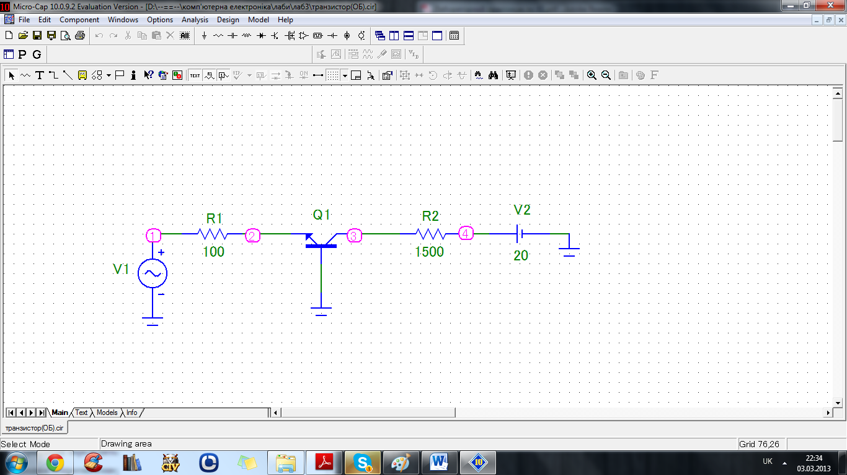 Модель транзистора: 2N2218

***Графіки***

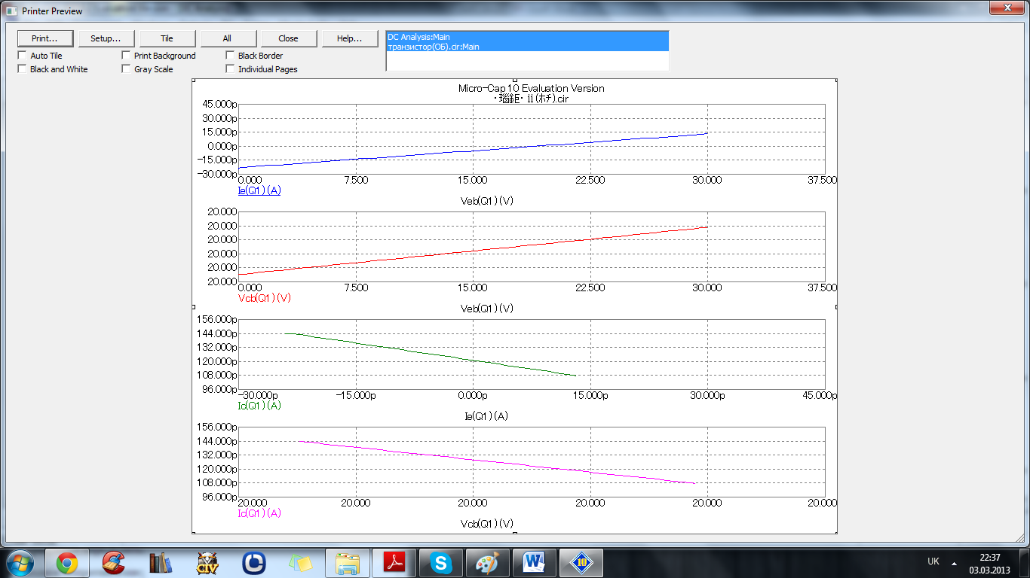

***Розрахунки***

• вхідний опір;

$$R_{вх}=\frac{U_{вх}}{I_{вх}}=\frac{30}{0,286933}=104,6 Ом$$

• коефіцієнт підсилення по напрузі;

$k_{u}=-β\frac{R_{н}}{r_{б}}=-0,045\frac{1500}{100}=-0,675$

• коефіцієнт підсилення по струму;

$$k_{i}=\frac{{∆I}_{вих}}{{∆I}_{вх}}=\frac{0,012966}{0,286933}=0,045$$

• вихідний опір;

$$R_{вих}=\frac{U_{вих}}{I_{вих}}=\frac{20}{0,012966}=1542,5 Ом$$

• залишкова напруга на колекторі в режимі насичення;

$$U_{c_{нас}}=E_{k}-I_{k}R_{k}=20-12,966*1,5=0,551 В$$

• зворотний струм бази в режимі відсічки.

$$I_{н}=-8,375 мА$$

***Схема з загальним колектором***

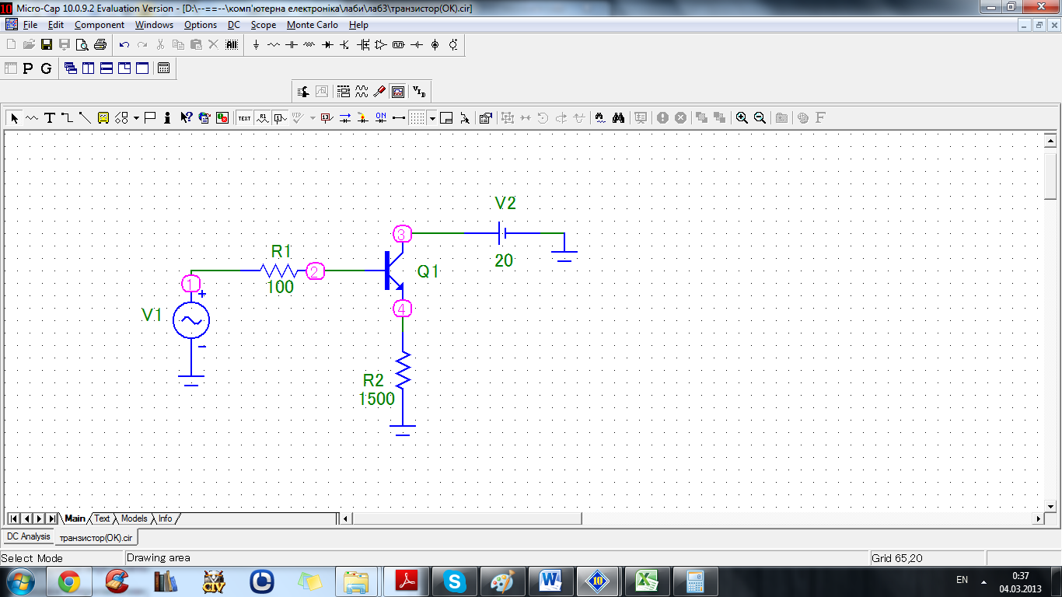

Модель транзистора: 2N2218

***Графіки***

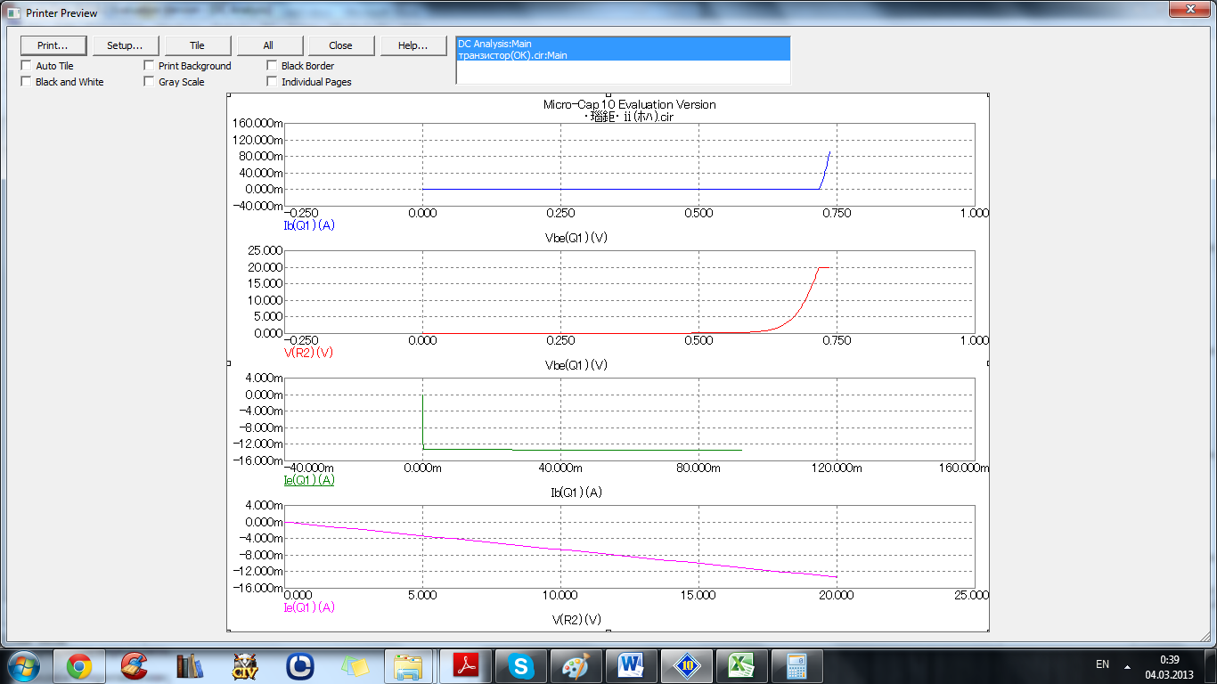

***Розрахунки***

• вхідний опір;

$$R_{вх}=\frac{U_{вх}}{I_{вх}}=\frac{}{}=$$

• коефіцієнт підсилення по напрузі;

$k_{u}=\frac{{∆U}_{вих}}{{∆U}_{вх}}=\frac{10,668}{737,151}=0,0144$

• коефіцієнт підсилення по струму;

$$k_{i}=\frac{{∆I}_{вих}}{{∆I}_{вх}}=\frac{-13,326}{92,734}=-0,14$$

• вихідний опір;

$$R_{вих}=\frac{U_{вих}}{I_{вих}}=\frac{}{}=Ом$$

• залишкова напруга на колекторі в режимі насичення;

$$U_{c_{нас}}=E_{k}-I_{k}R_{k}=20-12,966*1,5=0,551 В$$

• зворотний струм бази в режимі відсічки.

$$I_{н}=-8,375 мА$$

***Висновок***

У даній роботі ми зібрали схему включення біполярного NPN транзистора із загальним емітером, побудували графіки вказані в завданні і зробили розрахунки основних параметрів схеми з загальним емітером.